电脑话务员语音下传方法
【适用机型】：
GW2000-1，GW2000-2

【工具】：
1.录制好的音频文件
2.3.5mm AUX 音频线

【下传方法】：

方法一，通过话务管理软件下传：
支持的音频文件格式：MP3 或 WAV
- 建立话务管理软件与程控交换机之间的通信
- 将音频线一头连接电脑音频输出接口，另一头连接程控交换机的 MUSIC 接口
- 调节电脑系统音量到 30%左右,调节音量控制到 30%左右
- 点击 “录音管理”-“第一段”-“打开”，从电脑中选取音频文件
5.如使用 GW2000-1 机型，需在 8001 分机输入编程密码#*5555，听到“嘟”声后，输入 8421#， 切换到下传模式，挂机，执行下一步骤，使用 GW2000-2 不需要执行此项
- 点击“下传”，等待录音进度条完成
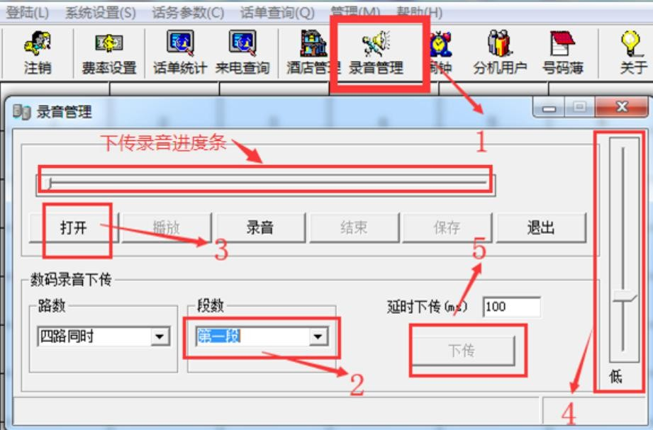
- 如果有多段语音，重复步骤 4 和 6，下传其它段语音
- 启用自录语音，选取主菜单中 系统设置-交换机参数-系统参数-电脑话务与外线呼入处理，更改话务语音配置中对应段采用自录语音

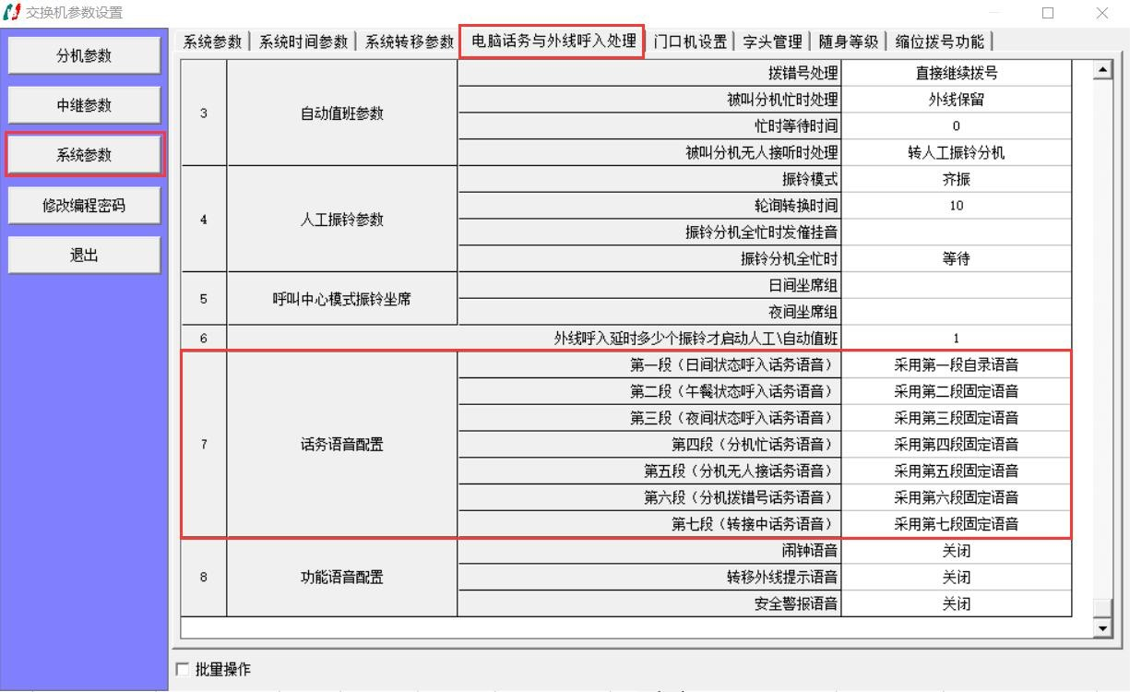

方法二，通过手机下传：
此操作方式对音频文件没有格式要求，只要能通过手机播放就可以
1.将音频线一头连接手机耳机接口，另一头连接程控交换机 MUSIC 接口
2.提 8001 分机输入#*5555，听到“嘟”声后
- 如使用GW2000-1 机型，需输入8421#，切换到下传模式，挂机，执行下一步骤，使用GW2000-2不需要执行此项
- 输入 81019#（红色部分为第几段），“嘟”声后，播放手机的音频文件，播放完成后， 话机挂机即完成了下传
- 如果有多段语音，重复步骤 4，下传其它段语音
- 使用自录语音，提 8001 分机输入#*5555，“嘟”声后，输入 8031#（红色部分为第几段）

【验证】：
- 试听自录语音：提 8001 分机输入#*5555，“嘟”声后输入 8211#（红色部分为第几段）， “嘟”声后，系统开始播放自录的语音。按照此方法输入不同的段数可以试听每段的语音
- 如果想听真实效果，建议用手机拨打程控交换机的外线（已设置电脑值班），接通后，系 统会播放自录的语音
- 如使用 GW2000-1 机型，需输入 8420#，切回到内置模式

【注意事项】：
- 试听录音音量太大或者太小
调整电脑或手机的播放音量，重新下传语音
- 外线呼入，听到自录语音，拨分机号码无反应
方法一：调低程控交换机播放音量：提 8001 分机输入#*5555，“嘟”声后输入 821113#， 将音量调节为 3
方法二：调低下传语音电脑或手机的音量，重新下传语音
- 外线呼入，语音前几个字听不到
增加录音管理中“延时下传”时间，重新下传语音
- 试听录音时有电流音
- 电脑需使用原装电源适配器或电池供电
- 检查 3.5mm 音频接口是否接触良好，尝试更换质量较好音频线（纯铜）

